nooki 객체 인식 모델 추천 보고서
작성일 2026-10-08 · 작성자 유정완

1. 결론 요약
nooki의 첫 모델로는 YOLO11s(객체 탐지)를 추천한다. Hailo-8L에서 INT8로 바꾼 뒤의 정확도(COCO mAP 45.1)와 속도(초당 92장)의 균형이 가장 좋다. Hailo 공식 모델 목록과 Ultralytics Hailo 내보내기를 모두 지원해 가장 덜 막히는 길이기도 하다.
역할 | 모델 | 고른 이유
1순위 (기본) | YOLO11s | 정확도·속도·Hailo 지원의 균형. NMS가 Hailo 칩 안에서 돈다
안정 대안 | YOLOv8s | 사례가 가장 많고 INT8 손실이 가장 작다(-0.7). 정확도는 YOLO11s보다 1.2 낮다
도전 후보 | YOLO26s | 작은 물체용 라벨 배정(STAL)이 있다. 대신 INT8 손실이 크고(-2.2) Hailo 지원이 가장 새롭다
라이선스 대안 | DAMO-YOLO-S | Apache-2.0이라 제품에 넣기 자유롭고 Hailo 정확도도 YOLO11s와 같다. 대신 2023년 이후 업데이트가 없다

반드시 먼저 정해야 할 것이 하나 있다. Ultralytics YOLO(v8·11·26 모두)는 AGPL-3.0 라이선스라서, nooki를 제품으로 팔려면 전체 소스를 공개하거나 Ultralytics Enterprise 라이선스를 사야 한다. 과제·연구 단계에서는 문제가 없고, 상용화를 검토할 때 DAMO-YOLO 같은 Apache-2.0 모델로 바꿀지 판단하면 된다.
수치는 Hailo Model Zoo v2.19 표(640×640, 배치 1, PC 호스트)의 값이다. 라즈베리 파이 5는 PCIe 대역폭이 작아 실제 속도는 이보다 낮다(7장).

2. nooki 조건에서 나온 모델 선택 기준
모델을 고르는 기준은 "COCO 점수가 높은 모델"이 아니라 nooki의 하드웨어와 물체 크기에서 실제로 잘 도는 모델이다. 기준은 report/nooki_전처리_기법_및_순서_근거.md와 PRD에서 그대로 가져왔다.
기준 | nooki의 값 | 모델 선택에 주는 영향
물체 크기 | 1m에서 귀걸이 4px, 반지 10px, 이어버드 16px | 작은 물체 검출력이 가장 중요
입력 크기 | 672×480 타일 2장 | 640×640이 아닌 고정 입력으로 변환
연산 장치 | Raspberry Pi 5 + AI HAT+ 13 TOPS (Hailo-8L) | Hailo 컴파일러가 변환할 수 있는 모델만 가능
속도 | 10fps × 타일 2장 = 초당 20번 추론 | 시간이 남으면 더 큰 모델 가능
데이터 타입 | Hailo는 INT8만 지원 (선택 불가) | 변환 후 정확도가 덜 떨어지는 모델이 유리
클래스 수 | 찾는 물건 6 + 방해 물체 6 = 12개 | 큰 모델이 필요하지 않음
목표 | 인식 정확도 90%, 탐색 성공률 85% | 작은 물체 Recall이 좌우
상용화 | PRD에 판매·원가 지표 있음 | 모델 라이선스를 처음부터 확인

이 중 결정을 가장 크게 가르는 것은 세 가지다: 작은 물체 검출력, Hailo-8L 변환 가능 여부, 라이선스.

3. 왜 segmentation이 아니라 detection인가
nooki에는 객체 탐지(object detection, 박스) 모델이 맞다. nooki가 알아야 하는 것은 "에어팟이 어디에 있나"라는 위치 하나라서, 픽셀 단위 모양은 필요 없다.
앞서 정리한 네 가지 작업을 nooki에 대입하면 다음과 같다.
작업 | 결과 | nooki에 필요한가
Classification (분류) | "이 사진에 에어팟이 있다" (사진에 라벨 하나) | 부족하다. 위치를 모른다
Object Detection (탐지) | 물건마다 네모 박스 + 클래스 + 확신도 | 딱 맞다. 박스 하단 중앙을 바닥 좌표로 바꿔 지도에 표시한다
Semantic Segmentation | 픽셀마다 클래스. 같은 클래스는 한 색 | 물건 찾기에는 과하다. 에어팟 2개가 붙어 있으면 하나로 뭉친다
Instance Segmentation (YOLO -seg) | 픽셀 단위 + 개체 구분 | 과하다. 픽셀 마스크는 쓰지 않는다

segmentation을 고르지 않는 이유는 세 가지다.
- 라벨링 비용: 4~10px 물체에 다각형 마스크를 그리는 것은 박스보다 몇 배 느리고, 픽셀 몇 개짜리 마스크는 틀리기 쉽다.
- 연산 비용: -seg 모델은 마스크를 만드는 출력(prototype + 계수)이 더 붙어 Hailo에서 더 느리고, 마스크 후처리를 Pi CPU가 맡아야 한다.
- 정확도 이득 없음: 4px 귀걸이는 박스와 마스크가 사실상 같다. 모양 정보가 아니라 "찾았느냐"가 성능을 가른다.
segmentation이 쓸모 있는 곳은 따로 있다. "바닥과 가구 다리를 픽셀 단위로 구분해 탐색 영역을 정하는 일"은 semantic segmentation이 맞지만, PRD의 MVP 범위 밖이다.

4. 후보 모델 비교
속도는 대부분의 후보가 충분하고, 승부는 INT8로 바꾼 뒤의 정확도에서 난다. YOLO11s·YOLO26s·DAMO-YOLO-S가 변환 후 45점대로 같고, 이 중 YOLO11s가 92fps로 가장 빠르다.
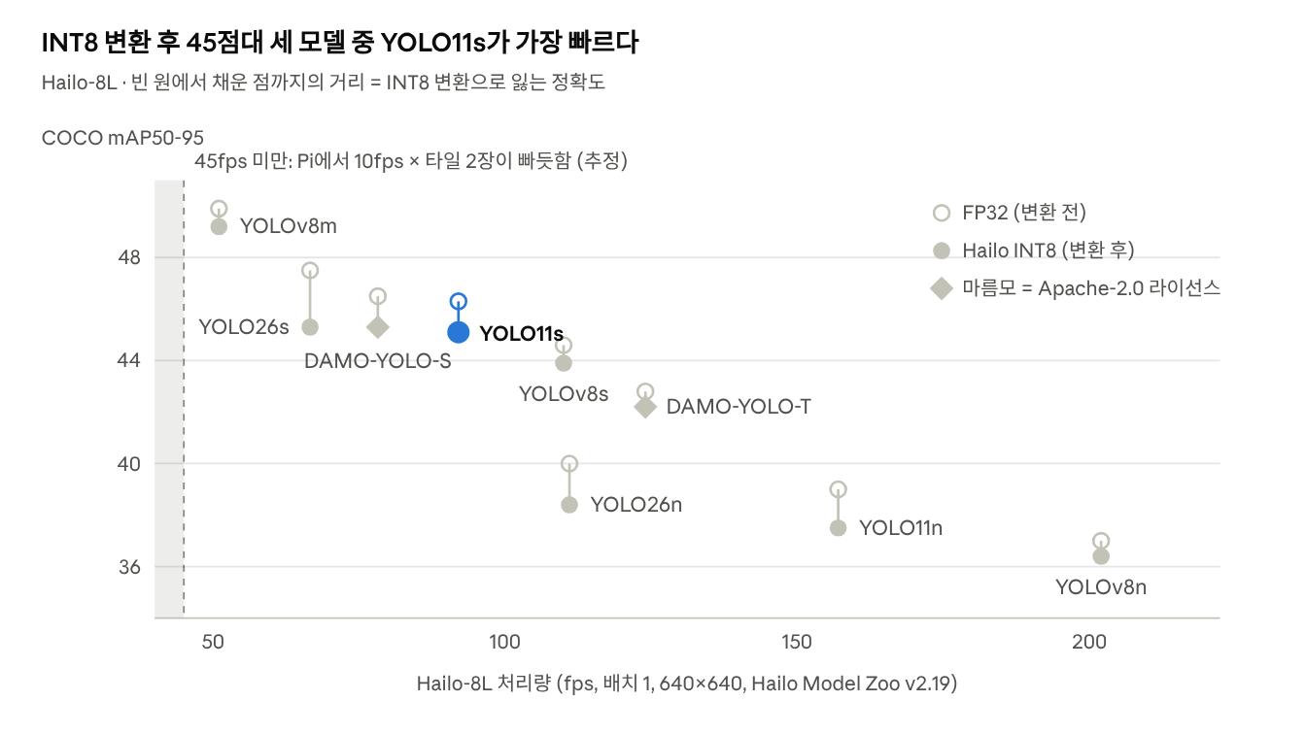
Hailo Model Zoo v2.19 Hailo-8L 표 · 640×640, 배치 1, PC 호스트
YOLO26s는 변환 전에는 가장 높지만(47.5) INT8에서 2.2를 잃어, 변환 후에는 YOLO11s와 거의 같아진다. YOLOv8m은 가장 정확하지만 Pi에서 10fps가 빠듯하다.
그래프에 없는 조건은 아래와 같다.
모델 | Hailo 변환 | 라이선스 | 평가
YOLO11s | Ultralytics 명령 하나 | AGPL-3.0 | 1순위. NMS까지 Hailo 칩 안에서 처리
YOLOv8s | Ultralytics 명령 하나 | AGPL-3.0 | 안정 대안. 사례가 가장 많음
YOLO26s | Ultralytics 명령 하나 | AGPL-3.0 | 도전 후보. NMS 없는 구조, 출력 해석은 CPU
DAMO-YOLO-S | Hailo Model Zoo로 직접 | Apache-2.0 | 라이선스 대안. 2023년 이후 업데이트 없음
n 크기 (v8n·11n·26n) | Ultralytics 명령 하나 | AGPL-3.0 | 제외. 작은 물체에 불리하고 속도는 이미 충분
YOLOv8m | Ultralytics 명령 하나 | AGPL-3.0 | 제외. Pi에서 10fps가 빠듯
RT-DETR·YOLOv10 | 지원 안 함 | — | 제외

YOLO27은 Ultralytics가 "곧 출시"로만 밝힌 상태라 후보에서 둃다.

5. 모델 구조: 작은 물체는 어디서 잡히나
YOLO11s는 타일을 세 가지 촘촘함의 격자(칸 8·16·32px)로 나눠 칸마다 물체를 찾는다. 반지·이어버드는 가장 촘촘한 8px 격자(P3)에서 잡힌다. 4px 귀걸이는 그 칸의 반쪽밖에 안 돼 가장 어렵다.
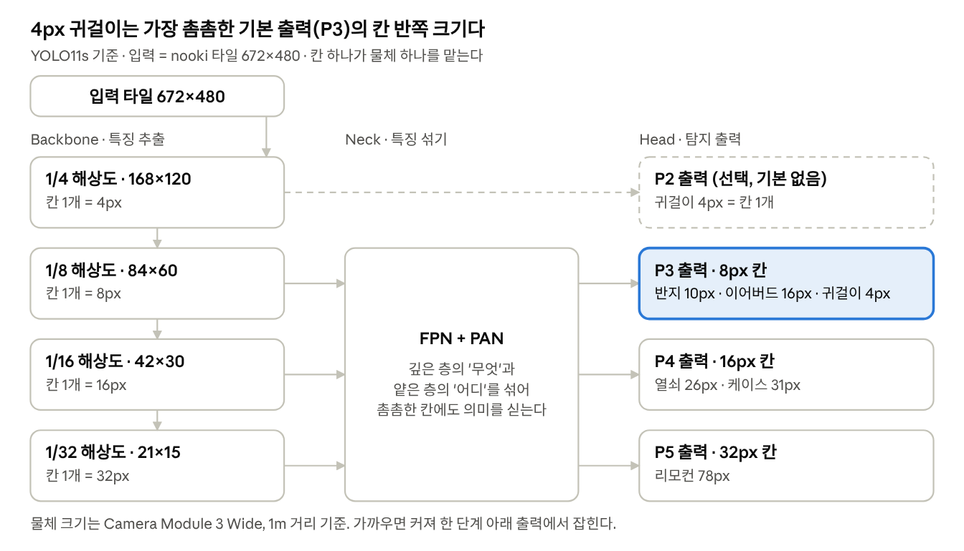
YOLO11s 구조 · nooki 타일 672×480 기준 특징맵 크기

backbone · neck · head
- Backbone (특징 추출): 커널(필터)로 특징을 뽑으며 해상도를 반씩 줄인다. 지나온 단계마다 칸 하나가 더 넓은 영역을 보고, "둥글고 하얀 유광 물체" 같은 더 추상적인 뜻을 담는다.
- Neck (특징 섞기, FPN+PAN): 깊은 층의 의미 정보를 키워 얕은 층의 위치 정보와 합친다. 이 덕분에 8px 칸도 "여기에 에어팟이 있다"고 판단할 만큼의 의미를 갖는다.
- Head (탐지 출력): P3·P4·P5 격자의 칸마다 "박스 위치 + 12클래스 확신도"를 낸다. nooki에서 새로 학습되는 부분은 주로 여기다.

칸 크기와 물체 크기
nooki 타일(672×480)에서 각 출력의 격자는 P3 84×60, P4 42×30, P5 21×15다. 물체가 칸 하나보다 크면 그 격자에서 잘 잡히고, 칸보다 작으면 특징이 주변 바닥과 섞여 흐려진다. 그래서 입력을 줄이면 안 되는 것이다. 640×640 한 장으로 줄이면 반지가 5px가 되어 P3 칸보다 작아진다.

귀걸이가 부족하면: P2 출력과 YOLO26
- P2 변형: backbone의 1/4 해상도(4px 칸) 특징에도 출력을 달아 4px 물체를 칸 하나로 다룬다. Ultralytics는 YOLOv8 P2 설정 파일(yolov8-p2.yaml)을 제공한다. 대신 칸 수가 4배(168×120)로 늘어 느려지고, COCO 사전학습 가중치가 P2 출력 부분에는 없으며, Hailo 변환 호환성도 확인되지 않았다(8장).
- YOLO26의 STAL: 학습 때 작은 물체에도 정답 칸을 충분히 배정하는 방식이다. 구조는 그대로라 속도 부담이 없지만, 효과는 제조사 발표 수준이고 nooki 데이터로 확인해야 한다.
- 순서는 YOLO11s → (귀걸이 Recall이 낮으면) YOLO26s → (그래도 낮으면) P2 변형이다. 동시에 주행 경로 간격을 좁혀 귀걸이를 40cm 안쪽(10px 이상)에서 보게 하는 것도 효과가 크다.

6. 학습 레시피
처음부터 학습하지 말고, COCO로 미리 학습된 yolo11s.pt에서 시작해 nooki 데이터로 파인튜닝한다. 입력 크기는 로봇이 넣는 타일과 같은 672로 두고, 작은 물체를 더 작게 만드는 증강은 약하게 건다.

전이학습과 파인튜닝
- 전이학습: COCO(80클래스, 11만 장)에서 배운 가중치를 시작점으로 쓴다. backbone은 이미 "경계, 질감, 둥근 물체"를 보는 법을 알고 있다.
- 파인튜닝: 그 가중치를 nooki 12클래스 데이터로 더 학습한다. head의 마지막 분류 층은 80개에서 12개로 바뀌어 새로 학습된다.
- 코드 차이: YOLO("yolo11s.pt")는 사전학습에서 시작, YOLO("yolo11s.yaml")은 무작위 가중치에서 시작한다. nooki처럼 데이터가 수천 장이면 앞의 것이 훨씬 빠르고 정확하다.

프리징 (freeze)
라벨링한 원본 프레임이 1,000장보다 적을 때만 쓴다. freeze=10이면 backbone(0~9층)을 고정하고 neck과 head만 학습해, 적은 데이터에 과적합하는 것을 막는다. 데이터가 충분하면 전체를 학습하는 편이 낫다. nooki의 유광 타일·LED 반사 같은 장면은 COCO에 거의 없어서 backbone도 적응해야 하기 때문이다.

nooki 학습 설정 (code/lost_item_preprocessing_claude/train_hyp.yaml)
설정 | 값 | 이유
imgsz | 672 | 로봇 타일(672×480)과 같은 크기. 줄이면 4px 귀걸이가 사라진다
epochs / patience | 200 / 50 | 50 epoch 동안 검증 점수가 안 오르면 멈춘다
batch | -1 (자동) | GPU 메모리의 약 60%에 맞춘다
scale | 0.2 | 기본 0.5는 물체를 절반까지 줄여 4px를 2px로 만든다. 카메라 높이가 고정이라 크기 변화도 작다
mosaic / close_mosaic | 0.5 / 10 | mosaic은 4장을 붙이면서 물체를 줄이므로 절반만 쓰고, 마지막 10 epoch에는 끈다
flipud / degrees | 0 / 0 | 카메라가 항상 같은 각도로 바닥을 보므로 상하 반전·회전은 현실에 없는 장면이다
hsv_h / hsv_s / hsv_v | 0.015 / 0.3 / 0.3 | 흰 에어팟과 갈색 사료를 구분하는 색 단서를 지킨다
copy_paste | 0 | 바닥 기하에 맞춘 Copy-Paste는 offline_tools.py build가 이미 했다
optimizer | auto | Ultralytics가 데이터 양에 따라 SGD·AdamW를 고른다

클래스 불균형과 cls_pw
nooki는 불균형이 생기기 쉽다. 에어팟·리모컨은 찍기 쉽고, 귀걸이는 작아서 4px 미만으로 지워지는 라벨이 많다. 방해 물체(사료 등)는 방마다 수십 개씩 나오기도 한다.
- 먼저 학습 폴더의 labels.jpg와 클래스별 mAP로 어느 클래스가 부족한지 확인한다.
- 부족한 클래스는 촬영을 더 하거나, Copy-Paste 조각(cutouts)을 그 클래스로 더 많이 넣는다. 가장 확실한 방법이다.
- 그래도 치우치면 cls_pw를 0.5로 켜 본다. Ultralytics 8.4.37부터 detection 학습에 있는 설정으로, 클래스 빈도의 역수를 cls_pw만큼 거듭제곱해 희귀 클래스의 분류 loss를 키운다. 기본값 0은 꺼짐, 1.0은 빈도 역수 그대로다.
- cls_pw를 켜면 흔한 클래스의 오검출이 늘 수 있으므로, 클래스별 Recall과 빈 방 오검출을 함께 비교한다.

7. Hailo-8L 배포
학습한 모델은 PC(x86 Linux)에서 .hef 파일로 컴파일해야 Hailo-8L에서 돈다. Ultralytics가 이 변환을 명령 하나로 지원하고, YOLO11 detection은 NMS(중복 박스 제거)까지 Hailo 칩 안에서 처리한다.

변환 순서
- 보정 세트 준비: python offline_tools.py calib-set --tiles ds/train/images --out calib_set --n 1024. Hailo는 서로 다른 이미지 1,024장 이상을 권장하고, 로봇이 실제로 넣는 전처리 후 타일이어야 INT8 범위가 맞는다. 어두운 LED 모드 타일을 30% 이상 넣는다.
- 컴파일: yolo export model=best.pt format=hailo name=hailo8l imgsz=480,672 data=nooki_calib.yaml. Hailo DFC 파이썬 패키지는 Hailo Developer Zone에서(무료 가입) 받고, Pi가 아니라 x86 Linux에서 실행한다.
- 정확도 비교: 같은 검증 세트로 best.pt(FP32)와 .hef(INT8)의 크기별 Recall을 비교한다. Ultralytics 문서 기준 Hailo-8L에서 mAP50은 YOLO11이 약 96%, YOLO26이 약 93% 유지된다.
- Pi에서 실측: hailortcli benchmark model.hef로 NPU 속도를 재고, run_demo.py --live로 전체 파이프라인 시간을 잰다.
HEF는 컴파일한 입력 크기(480×672)에 고정되고, Hailo-8L용 HEF는 Hailo-8이나 Hailo-10H에서 쓸 수 없다. 칩을 바꾸면 다시 컴파일한다.

예상 속도 (추정)
Model Zoo의 속도는 PC 호스트에서 잰 칩 자체의 처리량이다. Hailo 담당자에 따르면 Pi 5의 PCIe Gen3 x1은 호스트 대역폭이 약 절반이다. 실제로 라즈베리 파이 CM5에서 YOLOv8s가 Gen2 29fps, Gen3 56fps(Model Zoo 110fps의 절반)였고, YOLOv8n은 앱 수준에서 Model Zoo의 약 1/3만 나온 사례도 있다. 그래서 아래 추정은 Model Zoo 값의 0.35~0.5배에, 픽셀이 21% 적은 nooki 타일(672×480)을 반영했다.
모델 | Model Zoo (640, PC) | Pi 5 추정 (672×480) | 프레임당 2타일 시간 (추정)
YOLOv8s | 110fps | 약 47~70fps | 약 29~43ms
YOLO11s | 92fps | 약 40~58fps | 약 34~50ms
YOLO26s | 66.6fps | 약 29~42fps | 약 48~69ms

전처리 설계 문서에는 Hailo 추론을 15~25ms로 잡았지만, s 크기 모델을 쓰면 30~50ms가 더 현실적이다. CPU 전처리(약 12~20ms)를 더해도 10fps 예산(100ms) 안이다. 모자라면 /boot/firmware/config.txt의 dtparam=pciex1_gen=3로 PCIe Gen3를 켜고, 배치 2로 컴파일해 두 타일을 한 번에 넣는다.

8. 검증 계획과 모델 교체 기준
YOLO11s로 시작하되, 아래 기준에 걸리면 정해진 다음 후보로 바꾼다. 비교는 항상 같은 학습 데이터, 같은 전처리, Pi에서 돌린 HEF 기준으로 한다.

볼 지표
- 크기별 Recall: 4~8px / 8~16px / 16~32px / 32px 이상. nooki에서는 COCO의 "small"(32px 이하) 구간이 너무 넓어 따로 나눈다.
- 빈 방 오검출: 물건이 없는 방을 10분 주행해 분당 오검출 수를 재다(다중 프레임 확정 전·후).
- Pi 실측 시간: 프레임당 전체 처리 시간, 30분 연속 구동 후에도 유지되는지.
- INT8 손실: FP32(.pt) 대비 HEF의 크기별 Recall 차이.

모델을 바꾸는 기준
이런 결과가 나오면 | 다음에 해 볼 것
4~8px Recall만 낮고 나머지는 괜찮다 | YOLO26s(STAL)를 같은 조건으로 비교. 그래도 부족하면 P2 헤드 변형을 시험 (5장)
Pi에서 프레임당 100ms를 넘긴다 | PCIe Gen3·배치 2 확인 후에도 느리면 YOLOv8s, 더 필요하면 n 크기
HEF의 Recall이 FP32보다 5%p 넘게 떨어진다 | 보정 세트의 LED 모드 비율·장수를 늘리고, 그래도 안 되면 INT8 손실이 작은 YOLOv8s
방해 물체 오검출이 많다 | 모델보다 데이터 문제일 가능성이 크다. 방해 물체 라벨과 Hard Negative를 더 모은다
상용화를 결정했는데 Enterprise 라이선스를 사지 않는다 | DAMO-YOLO-S(Apache-2.0)로 다시 학습하고 같은 지표로 비교

위험 요소
- 라이선스: Ultralytics는 학습한 가중치까지 AGPL-3.0 또는 Enterprise 라이선스 대상으로 본다. 로봇·임베디드 제품은 명시적으로 Enterprise 대상이다. 법적 판단은 상용화 전에 전문가에게 확인해야 한다.
- Pi 속도 편차: 커뮤니티에는 Model Zoo 값의 절반 이하가 나오는 사례가 많다(PCIe 세대·레인, 모델이 칩 한 번에 안 들어가는 경우). 7장의 추정은 Pi 실측으로 바꿔야 한다.
- YOLO26의 Hailo 경로: 2026년 초에는 헤드 연산자를 Hailo-8L이 지원하지 않아 CPU로 나눠 돌린 사례가 있었다. 지금은 Model Zoo v2.18과 Ultralytics 내보내기가 지원하지만, 사례가 적어 도전 후보로 둔다.
- P2 헤드의 Hailo 호환성: 출력이 3개에서 4개로 늘어 Hailo 칩 안 NMS 설정을 직접 고쳐야 할 수 있다. 공식 문서에서 확인하지 못했다.
- 모델 크기 표기 혼동: yolo26s의 s는 small object가 아니라 모델 크기(n < s < m)다.

9. 용어 정리
용어 | 뜻
NPU | 신경망 추론만 전문으로 하는 칩. nooki에서는 Hailo-8L
TOPS | 초당 연산 횟수(조 단위). 13 TOPS = 초당 최대 13조 번
INT8 | 8비트 정수 데이터 타입. Hailo는 이 타입으로만 계산한다
FP32 | 32비트 소수점 데이터 타입. 학습한 .pt 모델의 기본
HEF | Hailo가 실행하는 모델 파일. PC에서 .pt를 변환해 만든다
보정 세트 | INT8 변환 때 값의 범위를 재는 예시 사진 묶음
NMS | 같은 물체에 격친 박스를 하나만 남기는 후처리
mAP50-95 | 검출 정확도 점수(0~100). 박스가 얼마나 정확한지까지 본다
Recall | 실제 물건 중 찾아낸 비율. nooki에서 가장 중요한 지표
stride (칸 크기) | 특징맵 칸 하나가 원본에서 덮는 크기. stride 8 = 8×8px

출처
- Hailo Model Zoo — Hailo-8L object detection 표 (v2.19)
- Hailo Model Zoo 릴리스 노트 (YOLO26 추가 버전)
- Ultralytics Hailo 내보내기 문서 (지원 모델, NMS 처리, INT8 유지율, 보정 세트 권장)
- Ultralytics YOLO26, YOLO11, YOLOv8 모델 문서 (파라미터 수, FLOPs, COCO mAP)
- Ultralytics 모델 목록 (YOLO26 최신, YOLO27 미출시)
- Ultralytics 라이선스 (AGPL-3.0, Enterprise 라이선스 대상)
- DAMO-YOLO, YOLOX 저장소 (Apache-2.0)
- YOLO26n을 Hailo-8L에 옮긴 사례 (2026년 1월, 헤드 연산자 미지원 문제)
- Hailo 커뮤니티: CM5에서 YOLOv8s 속도, Model Zoo 값과 실측 차이, Pi 5 PCIe x1 대역폭 설명

